
МИНОБРНАУКИ РОССИИ
Федеральное государственное автономное образовательное учреждение высшего образования "Московский государственный технологический университет "СТАНКИН"
(ФГАОУ ВО «МГТУ «СТАНКИН»)

Институт  информационных технологий | Кафедра  Управление и информатика в технических системах

Основная образовательная программа 09.03.03
«Прикладная информатика»
Отчет по дисциплине «Корпоративные информационные системы»
по семинарам

Студент  группы ИДБ-23-13 | Бектеев Г. А.
Преподаватель | к.т.н., доцент. Елисеева Н. В.

Москва, 2026

Вариант 2
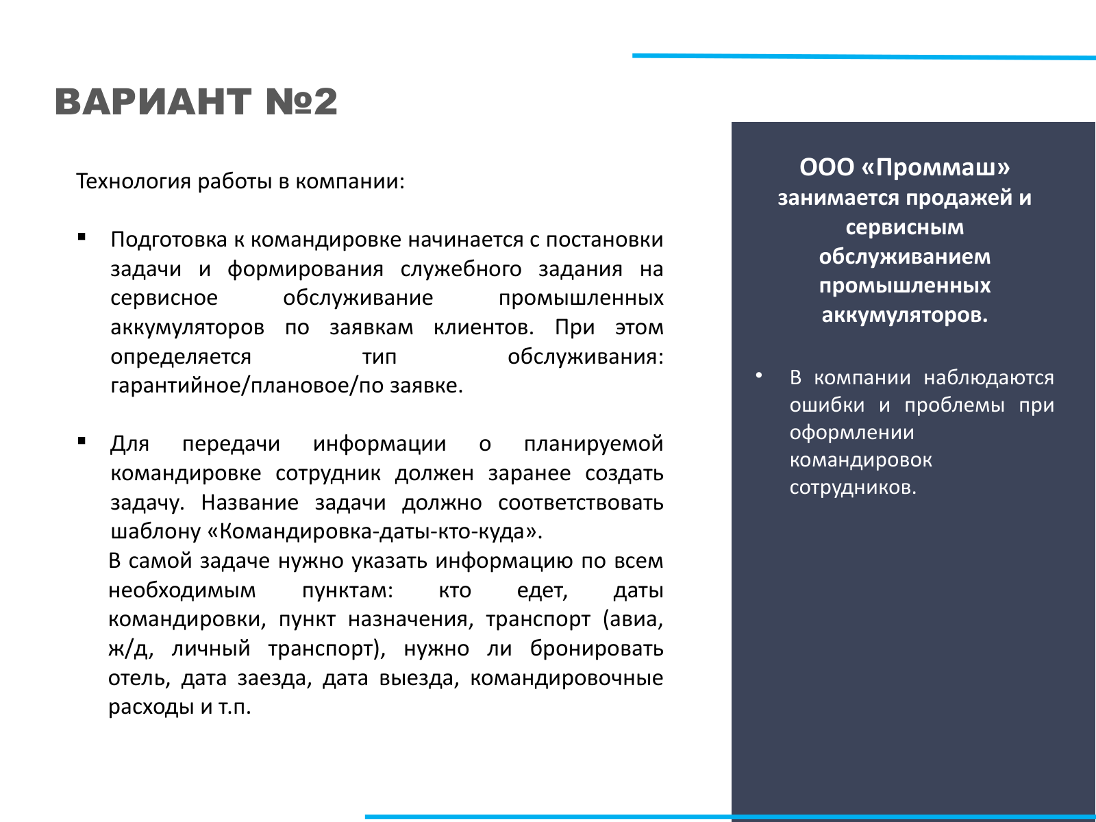
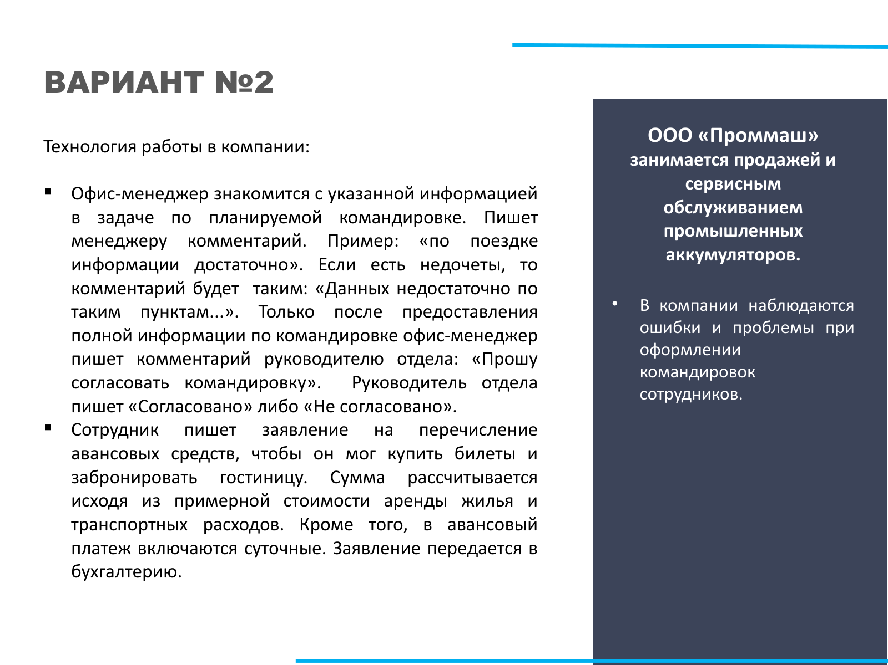
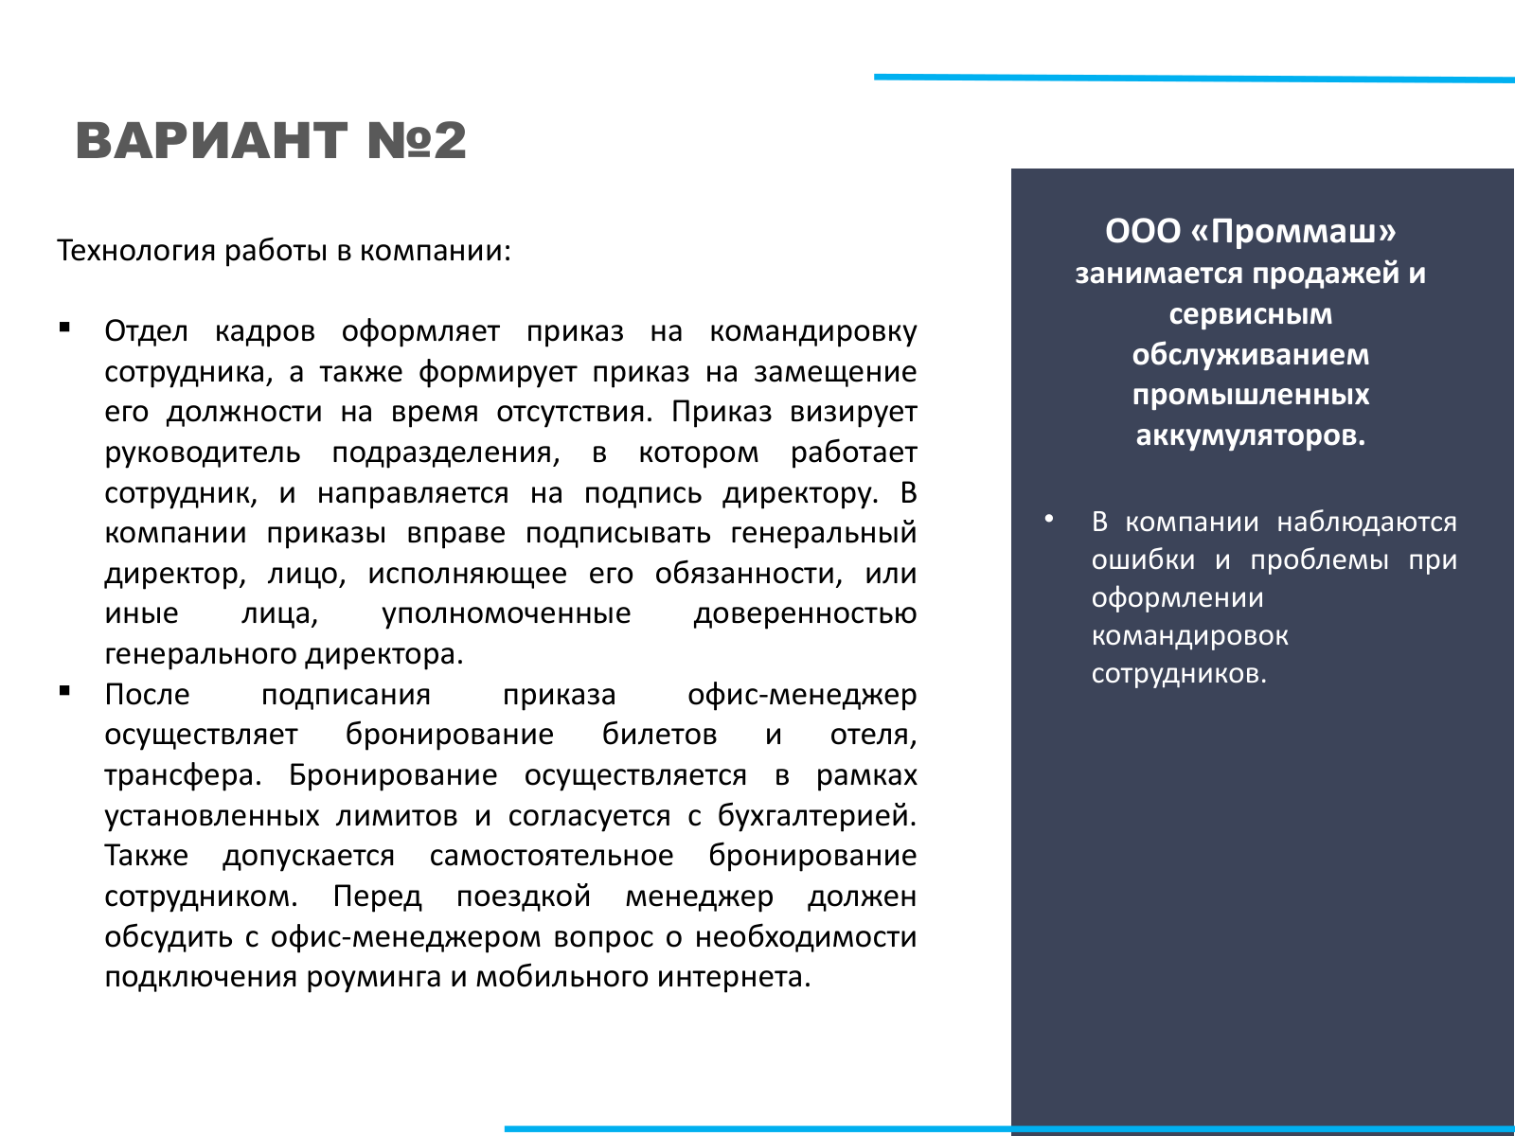
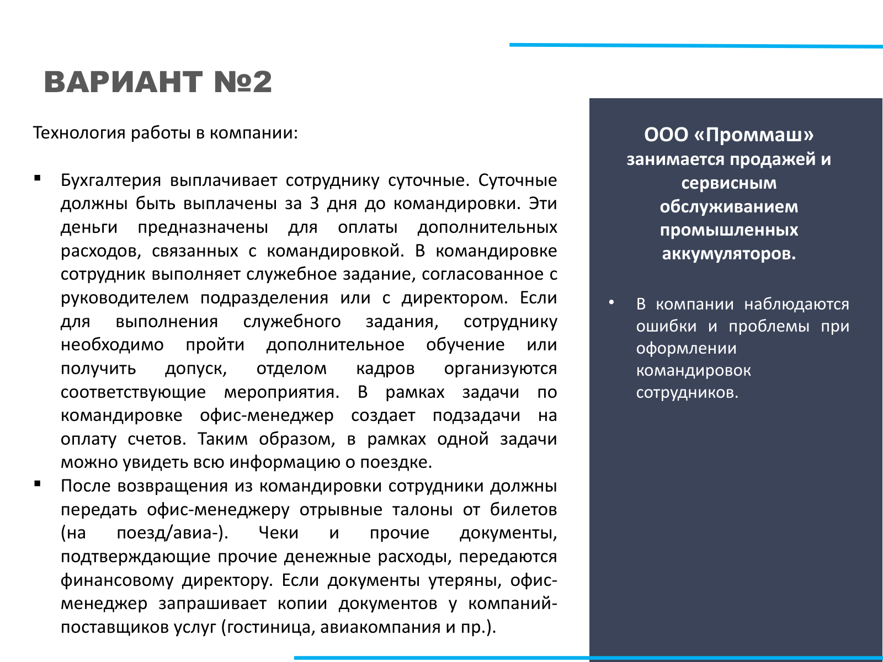

Задание

Решение:

Концепция автоматизации
Весь процесс оформления командировок переводится в единую цифровую среду экосистемы 1С: карточка командировки, кадровые приказы, финансирование, бронирование и авансовый отчёт становятся этапами сквозного автоматизированного маршрута. На каждом этапе данные передаются автоматически, исключая ручной перенос, а согласование выполняется через регламентированный маршрут с электронной подписью вместо неформальных комментариев.
Внедряемые продукты 1С
• 1С:Документооборот — единая карточка командировки, шаблоны служебного задания и заявления на аванс, регламентированный маршрут согласования, подписание приказов электронной подписью (ЭП), единый архив документов;
• 1С:ЗУП — кадровые приказы на командировку и замещение, автоматический расчёт и выплата суточных строго за 3 дня до выезда, учёт отсутствий;
• 1С:ERP / 1С:Бухгалтерия — перечисление аванса подотчётному лицу, автоконтроль лимитов расходов при бронировании, проверка авансового отчёта и закрытие взаиморасчётов;
• 1С:CRM / сервис 1С:ERP — регистрация заявок клиентов, определение типа обслуживания (гарантийное, плановое, по заявке), формирование служебного задания;
• 1С:Распознавание первичных документов — мобильное фотографирование чеков и билетов с автоматическим распознаванием и внесением в авансовый отчёт;
• мобильное приложение 1С — работа инженера на объекте, служебное задание, отметка выполнения, оперативная отправка отчёта;
• система взаимодействия 1С — уведомления участников и согласование командировки в один клик без комментариев.
Диаграмма взаимодействия (BPMN 2.0)
Пулы — структурные подразделения, дорожки — роли: Сервисный отдел (командируемый сотрудник, руководитель отдела), Администрация (офис-менеджер), Отдел кадров (специалист отдела кадров), Дирекция (генеральный директор), Бухгалтерия (бухгалтер по расчётам). Внешние участники — Клиент (источник заявок) и Поставщики услуг (отели, транспорт) — показаны свёрнутыми пулами. Модель содержит 67 элементов потока (38 задач, 23 события, 6 шлюзов) и 17 потоков сообщений.
Ход процесса
1. Заявка клиента, выбор типа обслуживания (гарантийное/плановое/по заявке), формирование служебного задания и карточки командировки в 1С:ДО.
2. Автоматическая передача карточки офис-менеджеру на проверку данных; при замечаниях — возврат на дозаполнение.
3. Согласование проверенной карточки руководителем отдела в один клик.
4. Формирование в 1С:ЗУП приказов на командировку и замещение; при необходимости — организация обучения и допуска к работам.
5. Подписание приказов генеральным директором квалифицированной электронной подписью (ЭП) в 1С:ДО.
6. Оформление электронного заявления на аванс, перечисление средств и автоматическая выплата суточных за 3 дня до выезда.
7. Бронирование билетов и отеля с автоконтролем лимитов в 1С (при превышении — согласование с бухгалтерией), обеспечение роумингом.
8. Выполнение служебного задания на объекте с фиксацией статуса в мобильном приложении 1С.
9. Электронный авансовый отчёт с фотофиксацией и распознаванием чеков; при утере — автоматический запрос дубликатов у поставщиков.
10. Проверка отчёта бухгалтерией, проведение расходов и закрытие взаиморасчётов с подотчётным лицом.
Как решаются проблемы кейса
• согласование «комментариями» — заменено на автоматизированный маршрут в 1С:ДО со статусами решений («Согласовано / Отклонено»), кнопками в Системе взаимодействия и контролем сроков;
• многократный ручной ввод данных — устранено единой карточкой командировки: данные вводятся один раз и автоматически передаются в кадровые приказы, финансирование и бронирование;
• бумажные заявления и приказы — переведены в электронный вид с подписанием генеральным директором усиленной электронной подписью (КЭДО);
• разрозненный учёт и утеря документов — все чеки и талоны фотографируются на смартфон и распознаются сервисом 1С, прикрепляясь к карточке, а утерянные копии запрашиваются у поставщиков автоматически;
• ручной контроль лимитов и сроков — автоконтроль лимитов при бронировании в 1С:ERP и автоматическая выплата суточных по событию-таймеру ровно за 3 дня до командировки в 1С:ЗУП;
• разобщённость подразделений — сквозной процесс взаимодействия сервисного отдела, администрации, кадров, бухгалтерии и дирекции в единой информационной среде 1С.

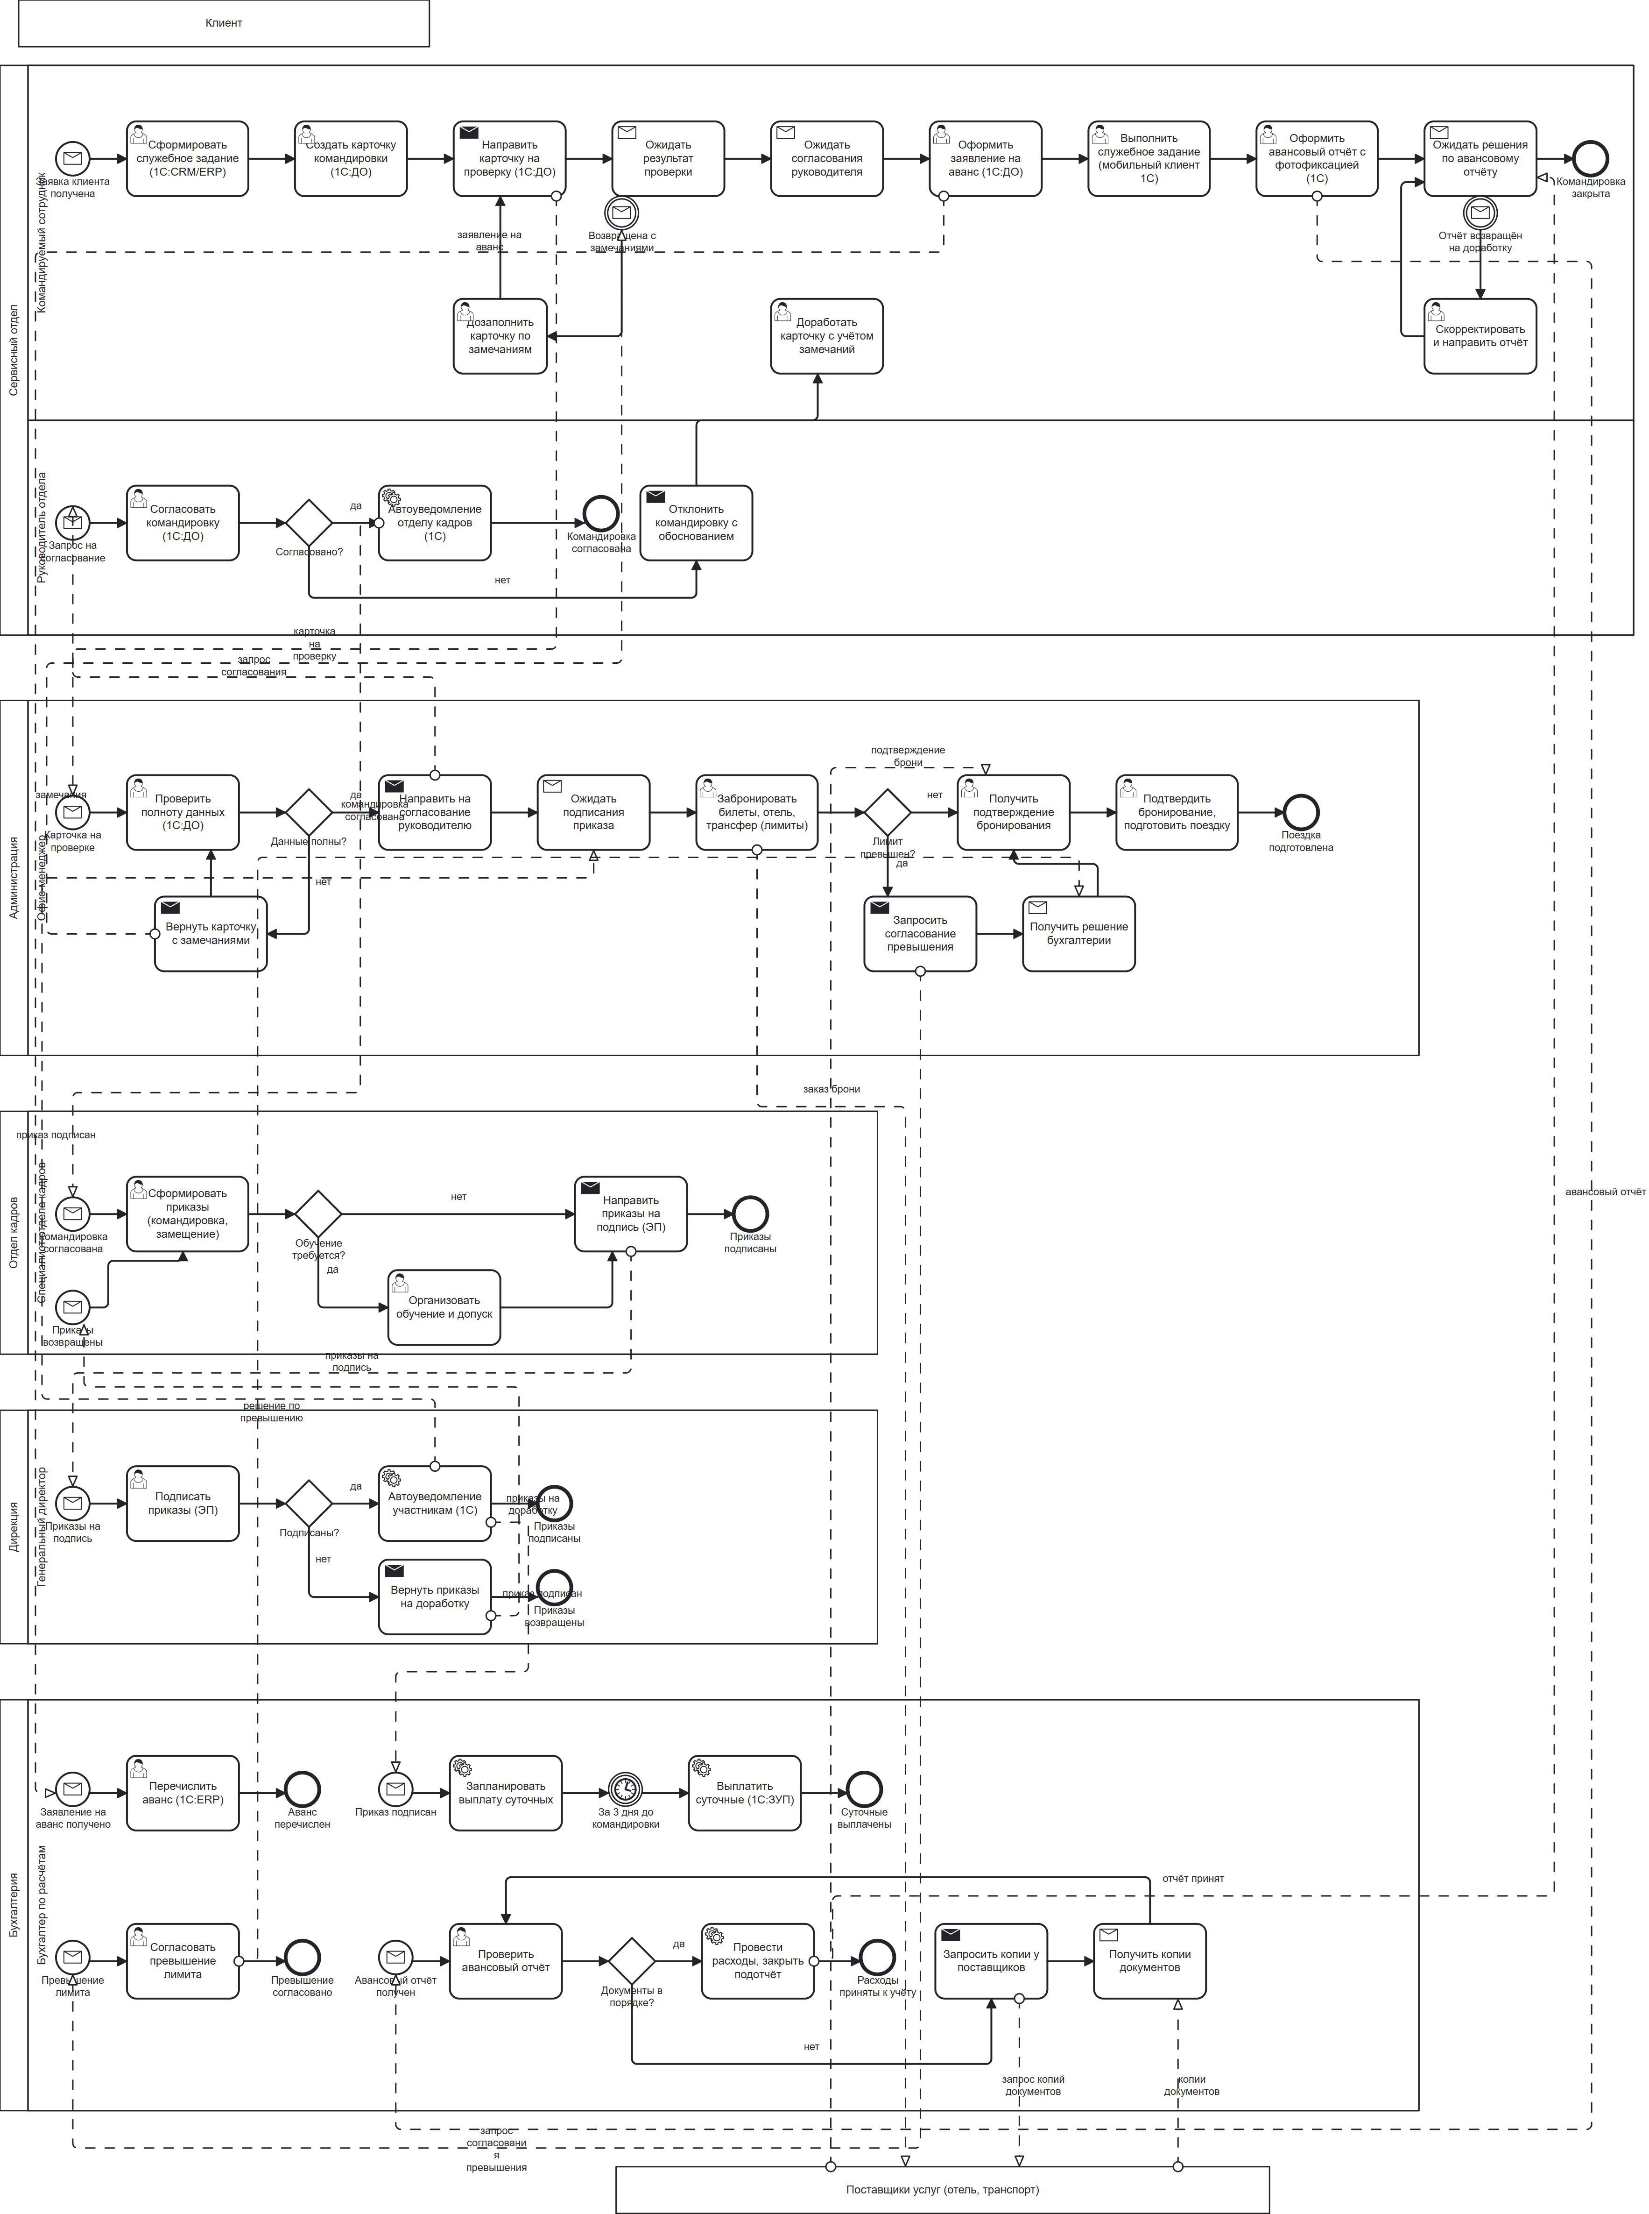
Рисунок 1 – BPMN-модель «Как должно быть»: общий вид (подробно – в файле .bpmn и приложенном изображении)
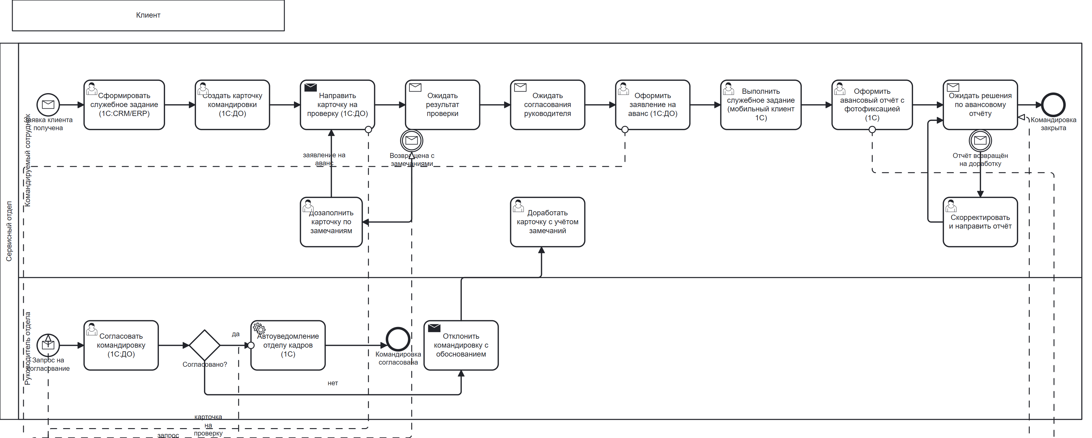
Рисунок 2 – Фрагмент: инициация командировки, служебное задание и согласование (пул «Сервисный отдел»)
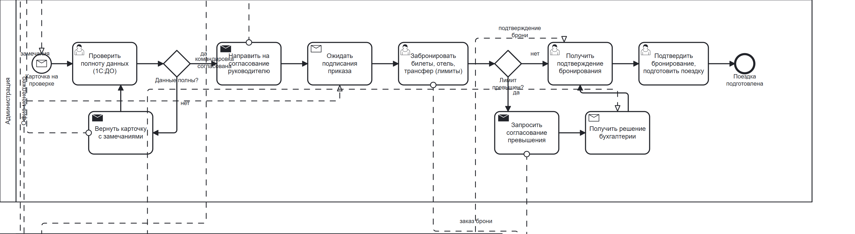
Рисунок 3 – Фрагмент: проверка данных карточки, бронирование билетов и отеля с контролем лимитов (пул «Администрация»)
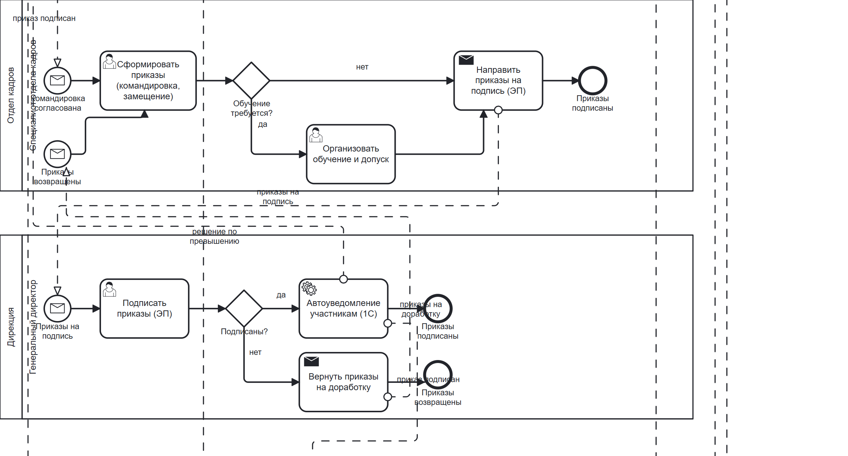
Рисунок 4 – Фрагмент: кадровое оформление и подписание приказов электронной подписью (пулы «Отдел кадров», «Дирекция»)
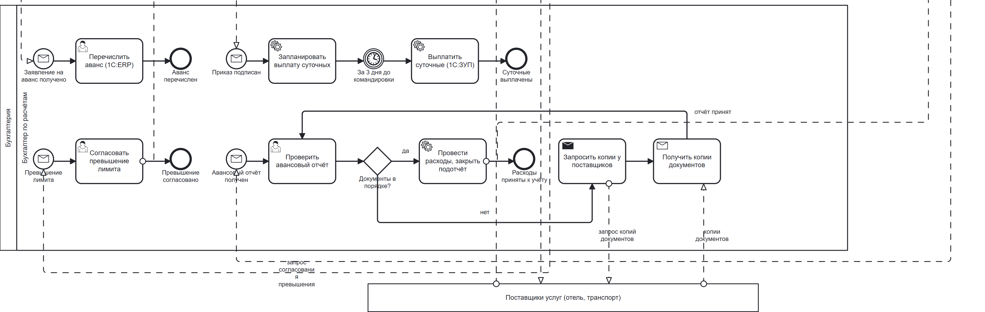
Рисунок 5 – Фрагмент: аванс, выплата суточных за 3 дня по таймеру, отчётность с распознаванием чеков и закрытие подотчёта (пулы «Бухгалтерия», «Поставщики услуг»)

